公 报

第39期
锡林郭勒盟统计局 2017年4月11日

锡林郭勒盟2016年国民经济
和社会发展统计公报^{[1]}

锡林郭勒盟统计局
国家统计局锡林郭勒调查队
(2017年3月25日)

2016年，面对复杂多变的宏观经济环境，特别是去产、限产等政策挤压，盟委、行署团结带领全盟各族人民，积极推进供给侧结构性改革，不断挖掘和利用经济发展中的积极因素，扬优补短、增量提质，经济运行总体企稳趋优。

一、综合
初步核算，全年全盟地区生产总值^{[2]}1045.51亿元，比上年增长7.2%。其中，第一产业增加值115.30亿元，增长3.9%；第二产业增加值613.71亿元，增长6.7%；第三产业增加值316.50亿元，增长9.3%。第一产业增加值占国内生产总值的比重为11.03%，第二产业增加值比重为58.70%，第三产业增加值比重为30.27%。第一产业对全盟经济增长的贡献率为5.87%，第二产业的贡献率为55.87%，第三产业的贡献率为38.26%。按常住人口计算,全年人均生产总值100073元，比上年增长6.9%，按年末汇率折算人均生产总值约14426美元。全盟全体居民人均可支配收入25554元，比上年增长8.4%。
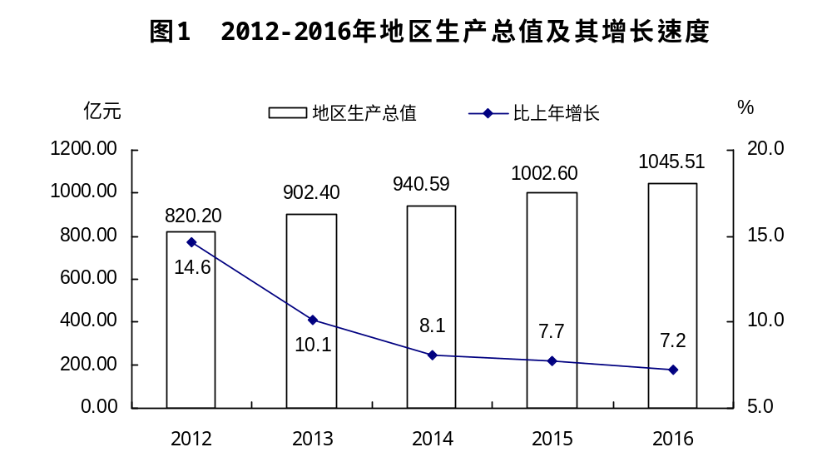
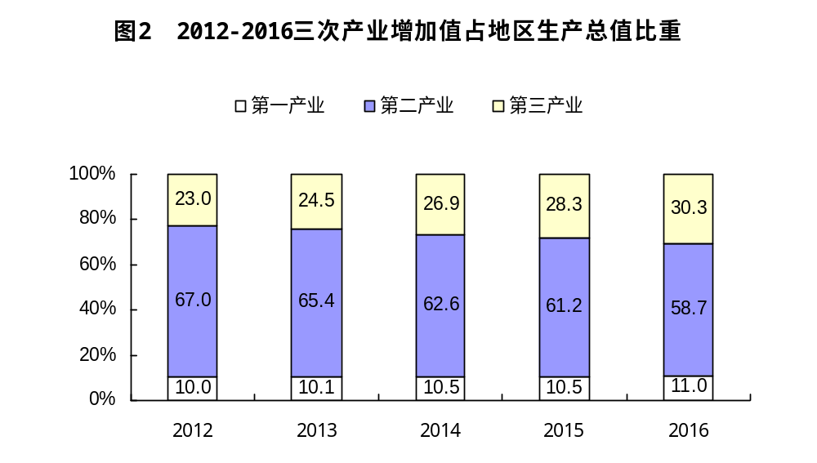
年末全盟常住人口为104.69万人，比上年末增加0.43万人。其中，城镇常住人口为67.57万人，占总人口比重（常住人口城镇化率）为64.54%，比上年末提高0.67个百分点；农村牧区常住人口为37.12万人，占比为35.46%，比上年末减少0.67个百分点。全年出生人口0.95万人，出生率为9.16‰；死亡人口0.57万人，死亡率为5.43‰；自然增长人口0.38万人，自然增长率为3.73‰。
年末全盟就业人员61.7万人，比上年末增长2.8%。全年征集就业岗位106516个，比上年下降9.5%。其中，征集盟内就业岗位85186个，下降8.6%；征集盟外就业岗位21330个，下降12.8%。全年安置城乡就业或转移就业101265人，比上年下降16.7%。其中，安置城镇各类人员22787人，下降2.9%；农牧民转移就业78478人，下降20%。全年城镇新增就业16714人，同比降低2.81%。年末城镇登记失业率为2.98%，较上年末提升0.12个百分点。全年开展城乡技能培训班521期，培训城乡各类人员22535人，比上年增长5.71%，就业或转移就业20565人，就业率为91.26%。全年开展创业培训班146期，培训城乡各类人员3174人，其中创业成功3019人，成功率为95.12%，通过创业直接或间接带动10363人就业，创业带动就业比达1:3.43。

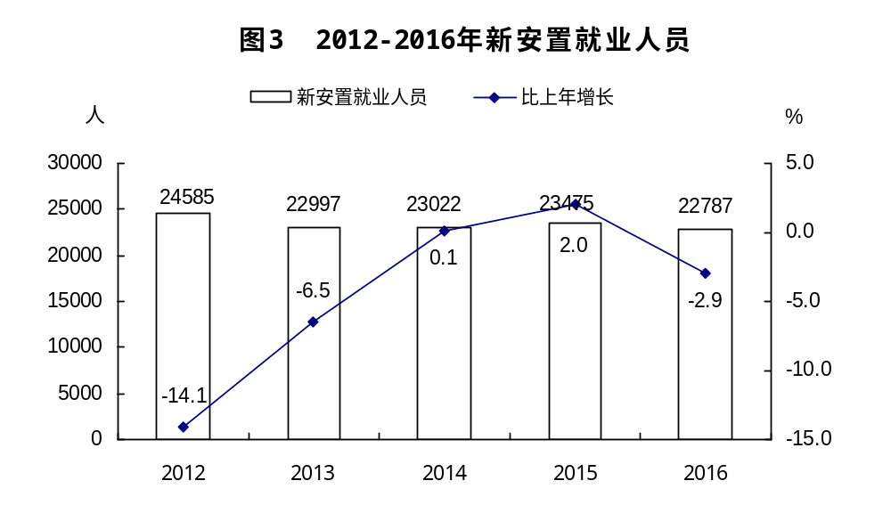
全年居民消费价格指数比上年上涨0.8%。其中，食品价格上涨0.3%。固定资产投资价格指数上涨0.4%。农业生产资料价格指数^{[3]}下降2.5%。城镇常住居民家庭恩格尔系数为34.6%，比上年下降0.3个百分点；农村牧区常住居民家庭恩格尔系数为36.4%，下降0.4个百分点。

表1：2016年城乡居民主要耐用品拥有量表
 | 单位 | 2016年 | 比上年增长（%）
城镇居民每百户耐用品拥有量
彩色电视机 | 台 | 120 | 1.7
电冰箱（柜） | 台 | 115 | 3.6
移动电话 | 部 | 264 | 1.5
家用电脑 | 台 | 84 | 7.7
家用汽车 | 辆 | 47 | 20.5
农牧民每百户耐用品拥有量
彩色电视机 | 台 | 110 | 0.1
电冰箱（柜） | 台 | 100 | 7.5
洗衣机 | 台 | 88 | 7.3
摩托车 | 辆 | 113 | -1.7
汽车（生活用） | 辆 | 47 | 9.3

全年全盟完成公共财政预算收入105.05亿元，比上年增长12.0%。其中，税收收入65.91亿元，下降0.9%；非税收入39.14亿元，增长43.4%。公共财政预算支出243.86亿元，增长8.8%。其中，社会保障和就业支出29.41亿元，增长28.6%；医疗卫生与计划生育支出16.66亿元，增长14.5%；一般公共服务支出24.07亿元，增长7.4%；住房保障支出10.77亿元，增长4.9%；教育支出30.84亿元，下降0.7%；城乡社区事务支出16.88亿元，下降24.0%。
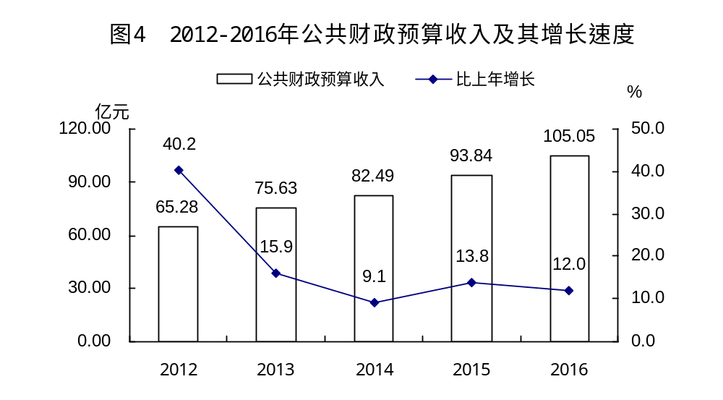
二、农牧业^{[4]}
全年粮食作物种植面积15.62万公顷，比上年增加28公顷。其中，小麦种植面积 3.53万公顷，减少1.24万公顷，占粮食作物种植面积的22.60%，比重较上年下降7.92个百分点；玉米种植面积 2.04万公顷，减少0.33万公顷，占粮食作物种植面积的13.08%，比重较上年下降2.12个百分点；马铃薯种植面积6.39万公顷，增加 0.27万公顷，占粮食作物种植面积的40.88%，比重较上年提升1.72个百分点。
全年粮食总产量36.85万吨，比上年增产0.27%。其中，小麦产量5.49万吨，减产35.35%，占粮食总产量的14.91%，比重较上年下降8.22个百分点；玉米产量3.60万吨，增产45.68%，占粮食总产量的9.77%，比重较上年提升3.05个百分点；马铃薯产量24.80万吨，增产4.55%，占粮食总产量的67.30%，比重较上年提升2.75个百分点。全年粮食作物单产157.26公斤/亩，增产0.26 %。
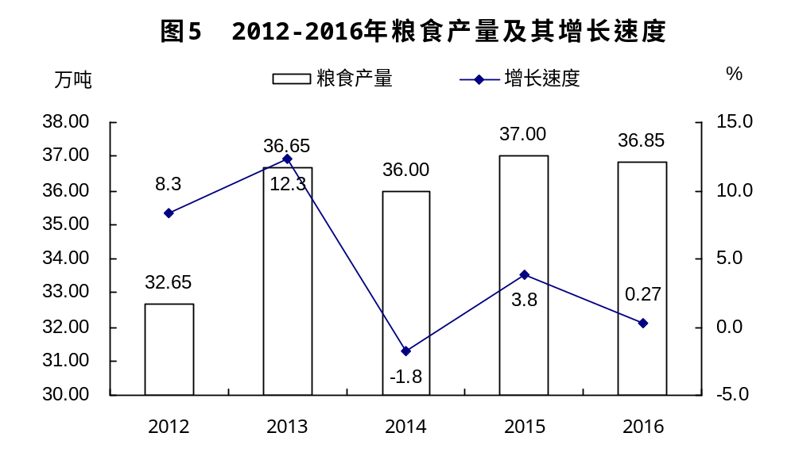
全年油料产量2.44万吨，比上年增产4%；甜菜产量1.41万吨，增产9.6%；蔬菜产量113.4万吨，增产0.1%。
全年肉类总产量31.3万吨，比上年增长17.7%。其中，猪肉产量8748吨，增长7.5%；牛肉产量12.3万吨，增长6.2%；羊肉产量16.2万吨，增长21.4%；禽肉产量1197吨，增长0.7%。牛奶产量61.6万吨，增长1.7%；羊毛产量1.55万吨，增长16%；山羊绒产量258吨，增长9.8%；禽蛋产量5188吨，增长3.8%。
牧业年度牲畜总头数1630.17万头（只），比上年增长4.8%。其中，大畜177.84万头（只），比上年增长9.7%；羊1445.76万头（只），比上年增长4.3%；生猪6.57万头（只），比上年减少7.5%；牲畜总增764.74万头（只），牲畜总增率达45.7%。牧业年度良种及改良种牲畜总头数1599.81万头(只)，良、改畜比重为98.2%。
三、工业和建筑业
全年全部工业增加值540.77亿元，比上年增长6.9%。其中，规模以上工业增加值增长7.1%，规模以下工业增加值增长5.7%。在规模以上工业企业中，国有及控股企业增长1.2%。规模以上工业三大门类中，采矿业增长8.4%，制造业增长6.8%，电力、热力、燃气及水的生产和供应业下降4.2%。
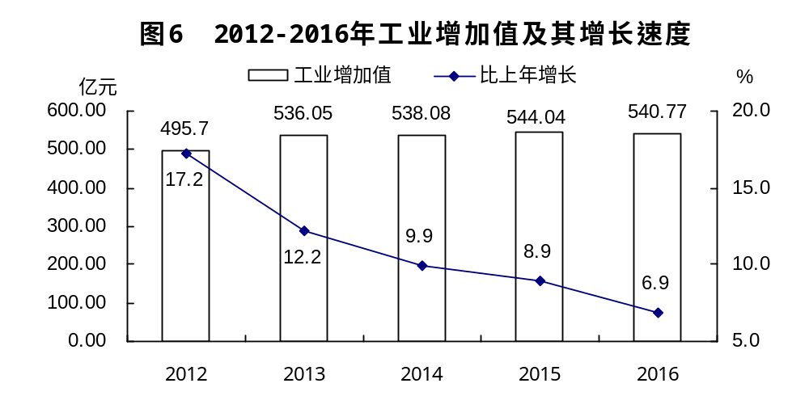
全年全盟规模以上工业中，能源工业增加值比上年增长4.4%。其中，煤炭开采业下降0.1%，石油开采业增长12.0%，电力、热力生产和供应业增长4.3%。冶金工业增长18.6%。其中，黑色金属矿采选业增长20.1%，有色金属矿采选业增长15.2%，黑色金属冶炼业增长20.1%，有色金属冶炼业增长23.4%。农畜产品加工业增长14.6%。其中，农副食品加工业增长16.0%，食品制造业下降17.3%，饮料制造业下降0.1%，纺织业增长24.5%，纺织服装业下降5.9%，皮革制品业增长4.2%。建材工业增长8.0%。其中，木材加工业增长8.3%，非金属矿物制品业增长7.9%。化学工业下降36.4%。其中，石油化工业下降50.0%，化学原料及制品业下降33.4%。装备制造业^{[5]}增加值下降29.3%，占规模以上工业增加值的比重为1.9%。
表2 2016年规模以上工业主要产品产量及其增长速度
产品名称 | 单位 | 产量 | 比上年增长（%）
原煤 | 万吨 | 8137.1 | -2.7
发电量 | 亿千瓦时 | 342.2 | -1.3
原油 | 万吨 | 121.7 | -1.4
铁矿石原矿 | 万吨 | 457.6 | -16.2
铁矿石成品矿 | 万吨 | 330.7 | 26.0
铜金属含量 | 万吨 | 2.4 | -7.6
铅金属含量 | 万吨 | 6.2 | -9.0
锌金属含量 | 万吨 | 11.9 | -10.5
镍金属含量 | 吨 | 5430.0 | 20.0
锡金属含量 | 吨 | 300.5 | 19.0
稀有稀土金属矿 | 吨 | 6181.2 | 1.3
石灰石 | 万吨 | 48.2 | -2.8
萤石 | 万吨 | 27.4 | 24.0
饲料 | 万吨 | 10.7 | -19.0
精制食用植物油 | 万吨 | 6.2 | 62.1
鲜、冷藏肉 | 万吨 | 28.5 | 14.4
冻肉 | 吨 | 7919.0 | 41.6
熟肉制品 | 吨 | 4354.0 | 6.6
乳制品 | 万吨 | 6.4 | -19.7
食用盐 | 万吨 | 9.2 | 6.1
非食用盐 | 万吨 | 4.1 | -36.2
食品添加剂 | 万吨 | 2.5 | 11.9
饮料酒 | 万升 | 3279.5 | 0.3
软饮料 | 万吨 | 3.3 | 10.4
毛条 | 吨 | 785.1 | -0.8
毛纱 | 万吨 | 1.3 | 13.9
服装 | 万件 | 4.5 | -30.1
家具 | 万件 | 2.5 | -15.8
纸制品 | 万吨 | 54.6 | 34.0
硫酸（折100％） | 万吨 | 16.2 | -11.7
纯碱（碳酸钠） | 万吨 | 19.7 | 1.7
碳化钙（电石，折300升/千克） | 万吨 | 8.5 | 4.5
初级形态塑料 | 万吨 | 7.9 | -56.3
硅酸盐水泥熟料 | 万吨 | 135.5 | 35.0
水泥 | 万吨 | 528.6 | -1.2
商品混凝土 | 万立方米 | 244.0 | 2.9
砖 | 万块 | 21060.0 | 32.3
天然花岗石建筑板材 | 万平方米 | 4052.4 | 6.2
铁合金 | 万吨 | 20.9 | 21.4
十种有色金属 | 万吨 | 13.7 | 8.0
黄金 | 千克 | 3589.4 | 0.0
发电机组（发电设备） | 万千瓦 | 64.5 | -2.0
年末全盟发电装机容量1011.2万千瓦，比上年末增长1.04%。其中，火电装机容量627.2万千瓦，增长0.38%；并网风电装机容量335万千瓦，增长1.5%；并网太阳能发电装机容量49万千瓦，增长16.7%。
全年规模以上工业企业实现利润12.1亿元，比上年下降40.9%；其中，国有控股企业亏损23.5亿元，比上年增亏59.1%；私人控股企业实现利润34.4亿元，增长2.9%。分门类看，采矿业实现利润4.13亿元，比上年下降11.5%；制造业亏损12.4亿元，增亏21.0%；电力、热力、燃气及水生产和供应业实现利润20.4亿元，下降21.8%。
全年全社会建筑业增加值72.94亿元，比上年增长5.1%。全盟具有建筑业资质等级的建筑施工企业34个，同比持平，实现利润6826万元，比上年增长1.1倍，实现税金9394万元，增长18.6倍。施工企业房屋建筑施工面积95.94万平方米，下降28.1%；竣工房屋面积72.06万平方米，下降12.6%；房屋建筑竣工率75.1%。
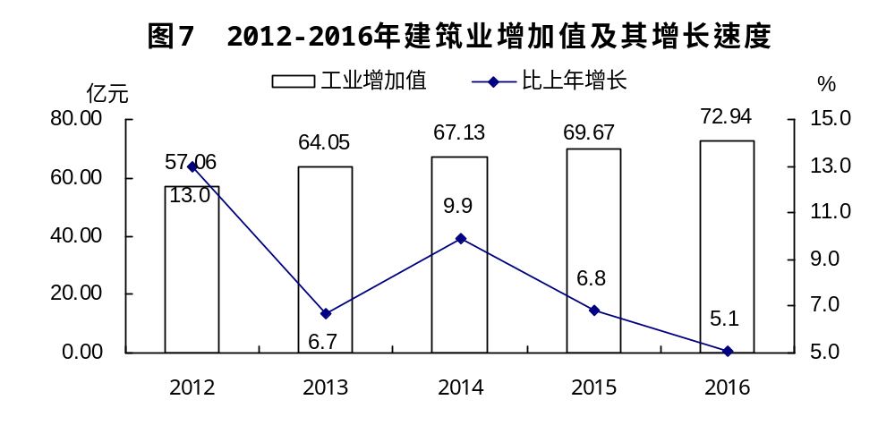
四、固定资产投资
全年全社会固定资产投资718.41亿元，比上年增长17.0%。按投资主体分，国有经济单位投资489.05亿元，增长20.2%；非国有经济单位投资229.35亿元，增长4.8%。按项目隶属关系分，地方项目完成投资526.22亿元，下降5.7%；中央项目完成投资192.19亿元，增长2.3倍。
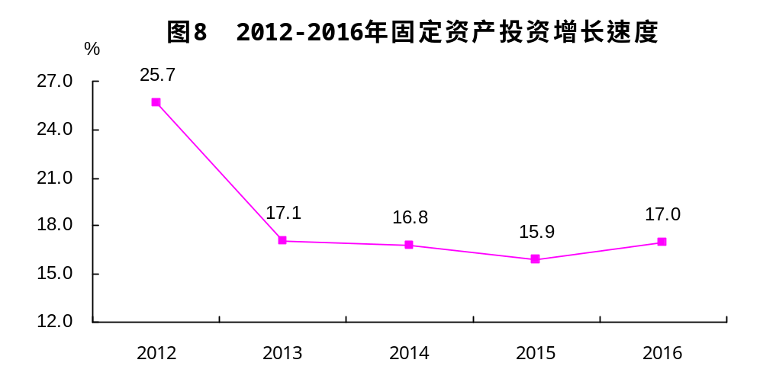
在固定资产投资中，第一产业投资47.16亿元，比上年增长4.1%；第二产业投资423.15亿元，增长39.6%；第三产业投资248.10亿元，下降10.5%。基础设施投资^{[6]}389.89亿元，增长21.0%，占固定资产投资的比重为54.3%，比重较上年同期提升0.2个百分点。民间固定资产投资204.27亿元，增长9.1%，占固定资产投资的比重为28.4%，比重较上年同期提升0.4个百分点。

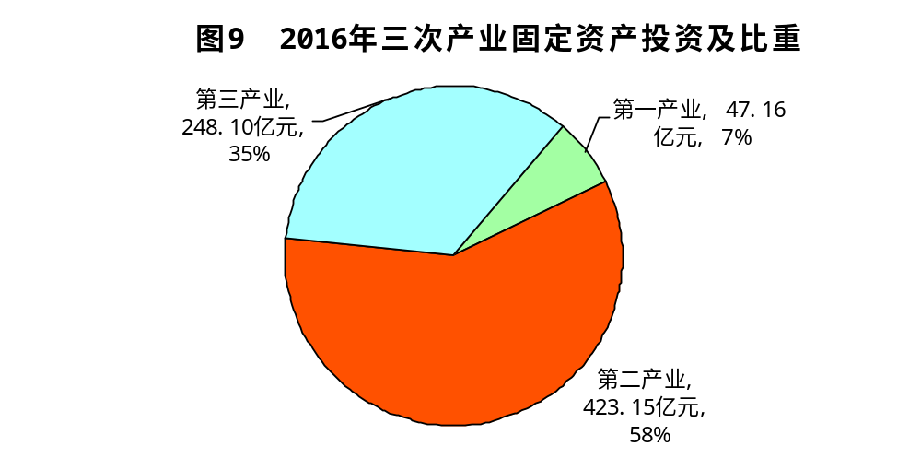

表3 2016年分行业固定资产投资及其增长速度
行 业 | 投资额  （亿元） | 比上年增长  （%）
农牧业 | 47.16 | 4.1
工业 | 423.15 | 39.6
采矿业 | 97.00 | 25.0
制造业 | 63.35 | 2.9
电力燃气及水的生产供应业 | 262.80 | 60.2
服务业 | 248.10 | -7.4
批发和零售业 | 9.58 | -35.1
交通运输、仓储和邮政业 | 63.60 | -34.1
铁路运输业 | 10.73 | -97.2
道路运输业 | 45.83 | -8.1
住宿和餐饮业 | 2.33 | 233.8
信息传输、软件和信息技术服务业 | 4.55 | -19.1
金融业 | 1.02 | -54.3
房地产业 | 37.91 | 6.8
租赁和商务服务业 | 9.67 | 199.1
科学研究和技术服务业 | 13.18 | -38.2
水利、环境和公共设施管理业 | 64.40 | -3.3
居民服务、修理和其他服务业 | 1.61 | -7.8
教育 | 5.47 | -14.5
卫生和社会工作 | 2.98 | -39.1
文化、体育和娱乐业 | 6.23 | 30.8
公共管理、社会保障和社会组织 | 25.58 | 215.1

全年房地产开发投资12.92亿元，比上年下降30.3%。其中，住宅投资10.10亿元，下降27.3%；办公楼投资2188万元，增长1.5倍；商业营业用房投资1.88亿元，下降45.3%。商品房施工面积282万平方米，下降22.0%；商品房竣工面积128万平方米，增长29.5%。商品房销售面积67万平方米，增长30.9%；商品房销售额21.16亿元，增长39.3%。
五、国内贸易
全年社会消费品零售总额244.70亿元，比上年增长9.6%。按经营单位所在地分，城镇社会消费品零售额200.38亿元，增长9.5%；农村牧区消费品零售额44.31亿元，增长9.7%。按消费形态分，商品零售额214.25亿元，增长9.5%；餐饮收入额30.45亿元，增长10.2%。
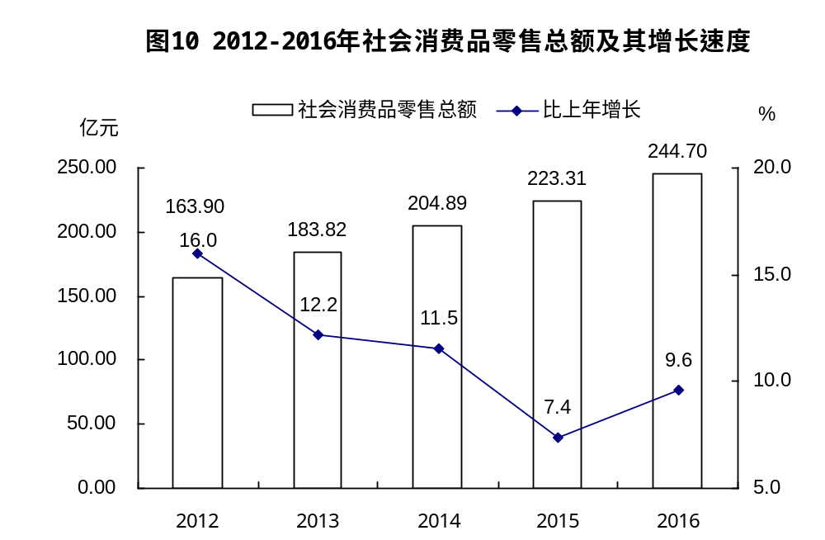
在限额以上单位商品零售额中，服装、鞋帽、针纺织品类实现零售额3.7亿元，比上年下降15.8%；粮油、食品类实现零售额4.6亿元，增长10.9 %；汽车类实现零售额3.2亿元，增长10.9%;烟酒类实现零售额1.2亿元，增长9.6%；日用品类实现零售额1.0亿元,增长11.5%；金银珠宝类实现零售额0.8亿元，增长5.6%；饮料类实现零售额0.8亿元，增长15.2%；化妆品类实现零售额0.6亿元，增长12.7%；石油及制品类实现零售额25.5亿元，下降3.7%。
六、对外经济
全年货物进出口总额8.80亿美元，比上年下降23.5%。其中，出口2.74亿美元，下降49.4%；进口6.06亿美元，同比持平。口岸进出口货运量1562.7万吨，增长5.8%。出入境人员222.4万人次，增长10.7%。
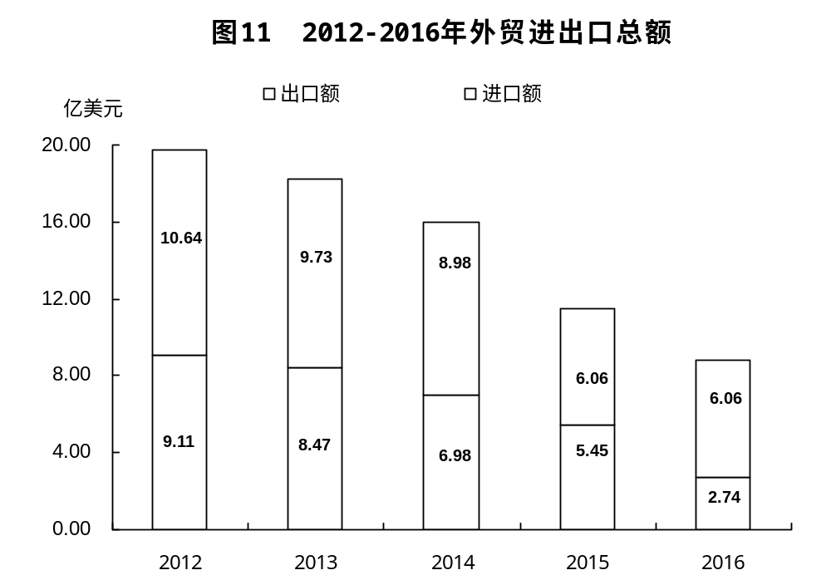
全年引进国内（盟外）资金467亿元，比上年下降11.2%。其中，区外资金112亿元，增长56.1%。
年末全盟实际运营的外商投资企业13户，比上年末减少2户；资产47.27亿元，下降60.0%；从业人员2171人，下降5.3%。全年实现销售收入11.24亿元，比上年下降43.5%；亏损248万元，上年为盈利0.47亿元。
七、交通、邮电和旅游
全年铁路建成里程2461公里，同上年持平。其中，铁路运营里程2294公里，增长21.3%。铁路货物发送量7149.48万吨，下降12.7%。铁路旅客发送量93.35万人次，增长16.0%。全盟民航货邮吞吐量2512.8吨，下降7.7%。民航客运量70.4万人次，增长16.7%。公路货运量3.07亿吨，增长10.7%。公路货运周转量669.60亿吨公里，增长13.5%。营业性公路客运量1500万人，增长6.8%。营业性公路客运周转量36.74亿人公里，增长8.2%。
年末全盟个人机动车保有量25.82万辆，比上年末增长8.7%。按用途分，营运车辆3.46万辆，增长2.4%；非营运车辆22.36万辆，增长9.7%。按类型分，汽车23.89万辆，增长12.1%；摩托车1.69万辆，下降24.9%；挂车2337辆，增长11.7%。
全年邮电业务总量25.05亿元，比上年增长42.4%。其中，电信业务总量24.46亿元，增长43.5%；邮政业务总量5920万元，增长8.4%。年末电话用户数达到146.79万户，比上年末下降3.1%。其中，移动电话用户139.13万户，下降2.4%；固定电话用户7.59万户，下降17.6%。固定互联网宽带接入用户20.28万户，增加4.44万户；互联网普及率达到57%。年末光缆线路总长度3.99万公里。其中长途光缆1.25万公里,本地光缆 2.74万公里。全年新建基站621个，实际已投入运营的7265个。互联网出口带宽达到260G，嘎查村宽带网络覆盖率达到70%。
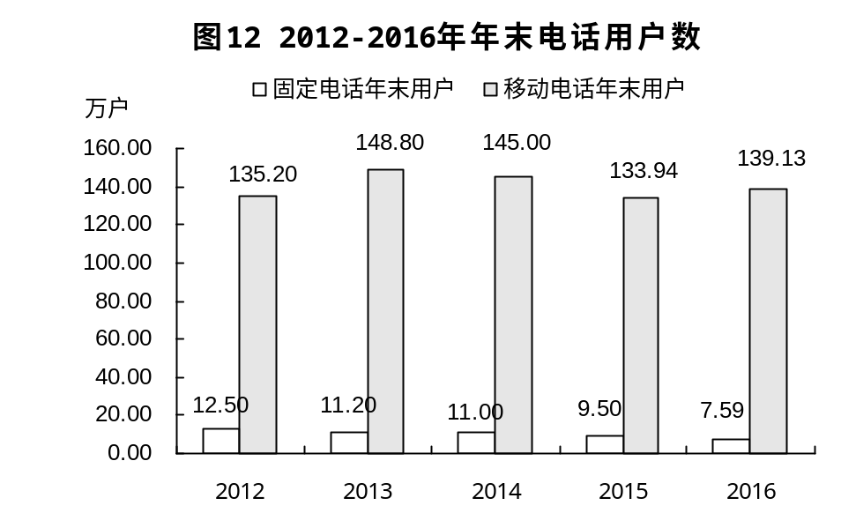
全年实现旅游总收入316.48亿元，比上年增长12.2%。其中，国内旅游收入313.53亿元，增长18.8%；旅游外汇收入2.85亿美元，增长3.6%。全年旅游接待总人数1450.5万人次，增长8.2%。其中，国内旅游人数1381.7万人次，增长8.5%；入境旅游者68.78万人次，增长3.1%。
八、金融
年末全盟金融机构人民币存款余额700.30亿元，比上年末增长17.5%。其中，非金融企业存款余额123.69亿元，增长11.9%；住户存款余额416.31亿元，增长13.0%。金融机构人民币贷款余额627.08亿元，比上年末增长1.6%。其中，短期贷款余额224.09亿元，下降1.6%；中长期贷款余额391.69亿元，增长3.2%。
全年保险公司保费收入17.40亿元，比上年增长22.0%。其中，财产保险收入6.38亿元，增长9.4%；人寿保险收入8.76亿元，增长30.6%；意外伤害险收入4094.73万元，下降4.6%；健康险收入1.85亿元，增长43.1%。支付各类赔款及给付4.22亿元，比上年增长19.0%。其中，寿险业务赔款及给付1.19亿元，增长43.5%；财产险业务赔款3.03亿元，同比增长11.6%。
九、人民生活和社会保障
全年全体居民人均可支配收入25554元，比上年增长8.4%。按常住地分，城镇常住居民人均可支配收入32903元，比上年增长8.2%；农牧区常住居民人均可支配收入13188元，比上年增长7.9%。
全盟居民人均消费支出21845元，比上年增长5.3%。按常住地分，城镇常住居民人均消费支出26797元，增长5.1%。农牧区常住居民人均消费支出13090元，增长6.1%。

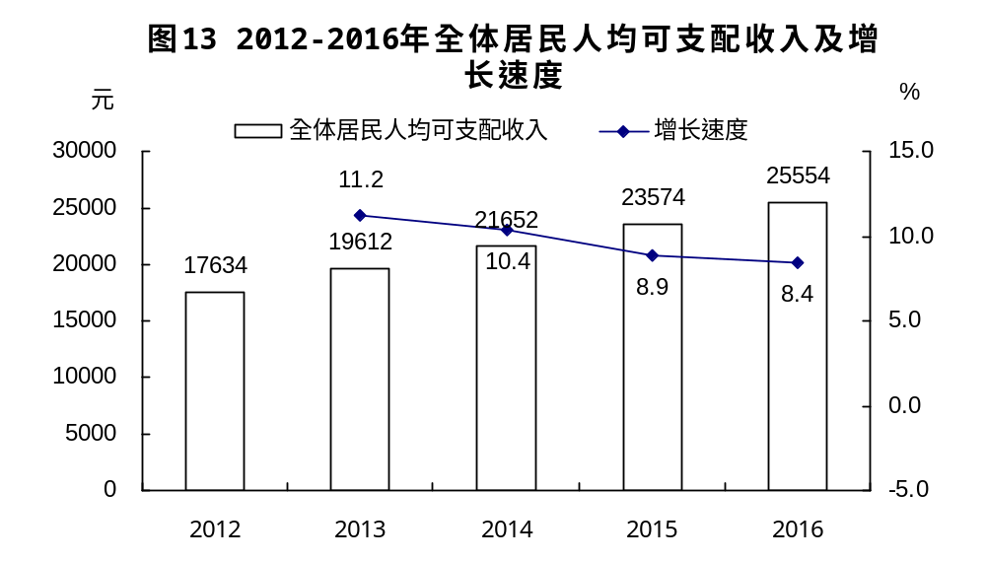

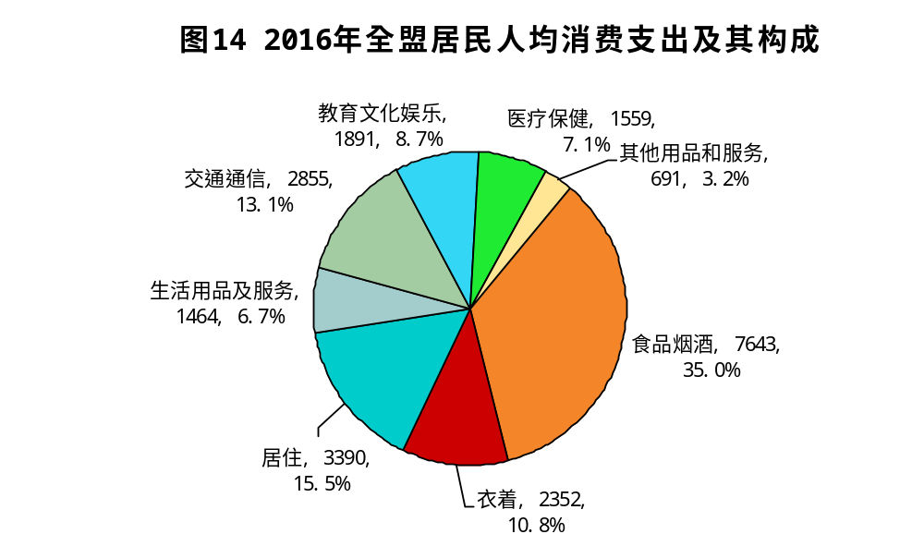

年末全盟参加城镇职工基本养老保险人数12.09万人，比上年末增加0.60万人。参加城乡居民基本养老保险人数32.95万人，增加0.28万人。参加城镇基本医疗保险人数45.63万人，增加2.64万人。其中，参加职工基本医疗保险人数19.55万人，增加1.14万人；参加城镇居民基本医疗保险人数26.09万人，增加1.51万人。参加失业保险人数10.34万人，增加0.57人。参加工伤保险人数11.17万人，增加0.99万人。参加生育保险人数12.16万人，增加0.86万人。
十、教育、科学技术和文化体育
年末全盟有普通高等教育学校1所，全年招生3223人，比上年减少120人；在校生8353人，比上年增加79人；毕业生2523人，比上年增加106人。专任教师632人，比上年增加44人。有高等阶段职业教育学校12所，全年招生3838人，比上年增加306人；在校生9538人，比上年增加864人；毕业生2478人，比上年减少313人；专任教师763人，比上年增加11人。有普通高中16所，全年招生7280人，比上年增加203人；在校生21276人，比上年减少340人；毕业生7429人，比上年增加311人；专任教师1527人，比上年增加107人。有普通初中22所，全年招生8767人，比上年增加202人；在校生27741人，比上年减少1698人；毕业生10749人，比上年增加1019人；专任教师2932人，比上年增加48人。有小学69所，全年招生9891人，比上年增加142人；在校生58746人，比上年增加661人；毕业生9090人，比上年增加273人；专任教师4555人，比上年增加61人。
年末全盟科学技术研究机构2个,研究人员640人。全年受理境内外专利申请211件，授予专利权99件。截至年底，有效专利43件，其中境内有效发明专利43件，每万人口发明专利拥有量0.4件。全年共签订技术合同23项，技术合同成交金额559.8万元，比上年增长1.8倍。
年末全盟有文化艺术机构120个。其中，文化站78个，艺术事业单位14个，图书馆14个，群众文化事业单位14个。文化艺术机构从业人员1119人。其中，文化站264人，艺术事业单位541人，图书馆128人，群众文化事业单位186人。全年艺术团体演出1470场次。年末全盟有线电视用户22万户，其中有线数字电视用户22万户。年末广播节目综合人口覆盖率为99.28%，电视节目综合人口覆盖率为99.27%。
全年我盟运动员在国内重大赛事中获奖牌17枚。其中，金牌8枚，银牌6枚，铜牌3枚。
十一、卫生和社会服务
年末全盟共有医疗卫生机构1336个，其中医院46个，乡镇卫生院120个，社区卫生服务中心（站）48个，诊所（卫生所、医务室）367个，村卫生室710个，疾病预防控制中心14个，卫生监督所（中心）14个。年末卫生技术人员7574人，其中执业医师和执业助理医师3224人，注册护士2562人。医疗卫生机构床位4904张，其中医院3956张，卫生院663张。
年末全盟建有盟级社会福利院1处，床位383张，入住民政供养对象73人，自费收养社会老年人126人，入住率52%；光荣院1处，床位70张，入住老年人20人，入住率29%；建有城镇社区老年人日间照料中心44处，床位752张；综合老年养护院5处，床位885张、入住老年人60人，入住率7%。年末旗县市（区）综合福利中心（中心敬老院）12处，床位922张，入住老年人285人，入住率31%。苏木乡镇敬老院14所，床位785张、入住老年人693人，入住率88%。农村牧区互助养老幸福院18处，床位1378张。

十二、资源、环境和安全生产
全年全盟建设用地供应总量1212.13公顷，比上年下降14.7%。按供应用途分，交通运输用地476.47公顷，下降19.2%，占建设用地供应总量的39.3%；公共管理与公共服务用地299.96公顷，增长1.5倍，占建设用地供应总量的24.8%；工矿仓储用地285.74公顷，下降40.5%，占建设用地供应总量的23.6%。按供应方式分，划拨供地850.52公顷，比上年增长18.5%，占建设用地供应总量的70.2%；出让供地361.60公顷，下降48.5%，占建设用地供应总量的29.8%，其中协议出让建设用地79.65公顷，下降22.7%，招拍挂出让281.95公顷，下降53.0%。
全盟有自然保护区14个。其中，国家级保护区2个，自治区级保护区7个。国家级自然保护区面积67.89万公顷，自治区级自然保护区面积99.91万公顷，盟级自然保护区面积3.25万公顷，旗县级自然保护区面积11.58万公顷。
全年水资源总量33.24亿立方米。全年平均降水量286.7毫米。全年总用水量4.72亿立方米，比上年增长2.4%。其中，生活用水0.35亿立方米，增长12.9%；工业用水0.76亿立方米，下降3.8%；农业用水2.76亿立方米，下降0.7%；生态补水0.69亿立方米，增长16.9%；城镇公共用水0.17亿立方米，增长21.4%。
全年完成造林面积85.1万亩。分类型看，重点生态工程完成67.8万亩。其中，沙源治理工程41.5万亩，新一轮退耕还林2.16万亩，巩固退耕还林成果、造林补贴等其它任务24.1万亩。重点区域绿化完成7.3万亩。其中，“十个全覆盖”村屯绿化1.32万亩，城镇周边绿化1.02万亩，公路绿化0.73万亩，厂矿园区绿化0.53万亩，河流两岸绿化3.7万亩。森林抚育完成10万亩。
初步核算，全年全盟万元GDP能耗比上年下降9.6%，万元工业增加值能耗（等价值）下降19.4%。全年规模以上工业综合能源消费量下降7.6%。其中六大高耗能行业综合能源消费量下降7.7%。主要耗能工业企业铁矿采矿工序单位能耗下降68.8%，锰硅合金工序单位能耗下降4.5%，吨原煤生产综合能耗与去年持平，原油加工单位综合能耗上升43.3%，单位电石生产综合能耗上升9.1%，，天然碱法单位纯碱生产综合能耗上升4.8%，吨水泥综合能耗上升8.8%，硅铁工序单位能耗上升3.6%，单位精锌（电锌）综合能耗下上升1.2%，电厂火力发电标准煤耗上升0.2%。
全年各类生产安全事故共死亡55人。其中，工矿商贸、道路交通事故和消防火灾分别死亡18人、34人和3人。

注释：
[1]本公报数据为初步统计数，最终核实数据以统计年鉴为准，部分数据因四舍五入的原因，存在着与分项合计不等的情况。
[2]国内生产总值、各产业增加值和人均国内生产总值绝对数按现价计算，增长速度按不变价格计算。
[3]农产品生产者价格是指农产品生产者直接出售其产品时的价格。
[4]农牧业数据除牧业年度牲畜头数外其余均为上报数据。
[5]装备制造业包括金属制品业，通用设备制造业，专用设备制造业，汽车制造业，铁路、船舶、航空航天和其他运输设备制造业，电气机械和器材制造业，计算机、通信和其他电子设备制造业，仪器仪表制造业。
[6]基础设施投资是指建造或购置为社会生产和生活提供基础性、大众性服务的工程和设施的支出。本文中的基础设施投资包括交通运输、邮政业，电信、广播电视和卫星传输服务业，互联网和相关服务业，水利、环境和公共设施管理业投资。

发送：盟委各书记、委员，人大工委各主任，行署各盟长，
政协各主席。盟委、行署各秘书长、办公厅各主任。
盟直各有关部门。自治区统计局综合处，各旗县市
（区）统计局。
锡林郭勒盟统计局综合科 2017年4月11日

